«Новый год. Ёлочные игрушки».

Уважаемые родители вам рекомендуется:
- рассказать ребенку о том, какой праздник скоро наступит;
- рассмотреть дома новогоднюю елку, совместно с ребенком ее украсить, рассказать о елочных игрушках, обратить внимание на их внешний вид и материал, из которого они сделаны, сравнить игрушки по величине;
- посетить ёлки, установленные на улицах города;
- выполнить следующие упражнения.

Упр.1. «Веселый счет». Посчитай от одного до пяти, изменив следующие словосочетания.
Одна новогодняя елка, две …, три … и т.д.
Один чудесный подарок, два ..., три … и т.д.
Одна горящая свеча, две …, три … и т.д.
Одно новогоднее чудо, два…, три … и т.д.
Одна новогодняя игрушка, две …, три … и т.д.
Один разноцветный флажок, два …, три … и т.д.
Одна мигающая гирлянда, две …, три … и т.д.
Упр. 2. «Подбери признак». Подбери слова – признаки, ответив на вопросы: Какой? Какая?
Праздник (какой?) – …
Подарок (какой?) - …
Снегурочка (какая?) - …
Упр. 3. «Скажи наоборот». Подбери противоположное по значению слово.
Холодный ветер - … Длинная гирлянда - …
Тяжелый мешок - … Веселое настроение - …
Упр. 4. «Ответь на вопросы».
Например: игрушки для ёлки – какие? – ёлочные.
Шары из стекла – какие? - … Флажки из бумаги – какие? - … Зайцы из пластмассы – какие? - … Флажки разных цветов – какие? - …
Упр. 5. «Узнай словечко» на активизацию словаря.
Например: Белый, пушистый, искрящийся – что? – снег.
Колючая, мохнатая, зеленая – что? Сладкое, холодное, сливочное – что? Ледяная, тающая, остроконечная – что? Уходящий, старый, новый – что?
Упр. 6. Попроси маму прочитать задание, внимательно послушай, выполни задание.
- Нарисуй в тетради две елки: большую елочку – с большими игрушками – шишками, желтыми и красными шарами; маленькую елочку – с маленькими игрушечками – шишечками, синими шариками.
- Ответь на вопросы, используя следующие словосочетания и слова: «большая елка», «маленькая елочка», «шишки», «шишечки», «желтые и красные шары», « синие шарики».
- Какие елки ты нарисовал (а)?
- Какие шишки на большой елке, какие на маленькой елочке?
- Какими шарами украшена большая елка, а какими – маленькая елочка?
- Каких шаров нет на большой елке, а каких – на маленькой елочке?
- О каких елках ты рассказал (а)?

Упр. 7. «Найди игрушки». Помоги Андрюше найти игрушки, которые нарисованы в правой части картинки!
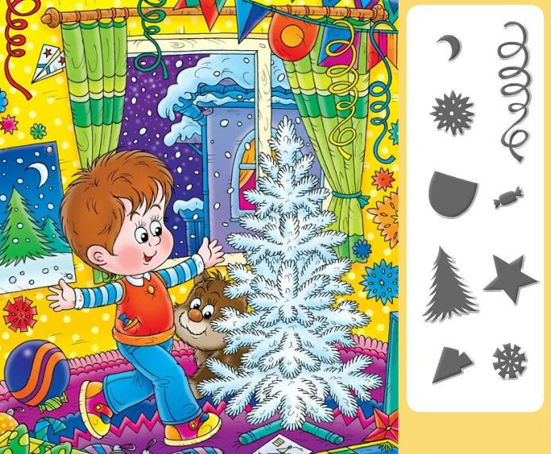

Упр. 8. «Сказочник». Придумай рассказ про мальчика Андрюшу. Ты сочиняешь, а мама записывает за тобой твою сказку!
Сказка может начинаться, например, так: Наступила зима. Все дети очень любят волшебный праздник Новый год! На улице Андрюша увидел сказочную ёлку, но домой забрать он её не мог. Мама с папой пообещали Андрюше купить домой точно такую же ёлку! ……

